5G 应用助力城市应急建设项目

项目名称：智理城市，慧服民生
——互联网+5G 应用助力城市应急建设
申报类型：行业典型类

申报单位：XXX 集团

20xx 年 1 1 月 0 8 日

目录
1 、项目背景 5
2 、客户需求 6
3 、应用场景描述 6
4 、使用我司产品组成 7
(8)100 M互联网专线：用于外部网站信息上报、舆情监控 8
5 、项目技术方案 8
(1) 方案图示 8
(2) 方案特点 10
(3) 主要功能 11
1 、信息汇集与预警预测能力 11
2 、评估决策能力 11
3 、实时协同与联动能力 12
4 、通信指挥能力 12
5 、现场指挥控制能力 12
6 、公众沟通能力 12
(4)系统概述 12
(1)XXX 终端及应用 16
(2)应急指挥车 16
4.2 具体分析 16
(3) III 级事件：较大事件，可以由单个部门处置的应急事件 16
6 、项目商务模式 35
(1) 业务资费 35
(3) 数据采集卡：200元包5G流量/月 35
(6) IMS固话：5000元包15000元 35
(3) 分工界面说明 35
7 、项目突破性 35
2 、营销创新方面 36
3 、支撑保障方面 36

三 、项目意义 37
1 、经济效益 37
(6) IMS 固话：5000元包15000元，年收入6万元 37
(8) 呼叫中心、市长热线：收取 IMS通话费用 37
2 、社会效益 37
3 、竞争效益 40
四、项目的可推广性 40
1 、行业内影响力 40
(1) 、XXX 市政府列入常务会议议题，专项汇报 40
(3) XXX 数字城管综合应用项目被评为“XXX 市优秀信息化建设项目” 40
2 、其他行业可参考性 40
3 、能力可输出性 41
2 、可为其他省公司拓展类似项目时，提供人力和技术支持 41

一 、项目基本信息

客户名称 | XXXXXX市人防办
项目名称 | 智理城市，慧服民生——互联网+5G应用助力城市应急建设
项目完成单位 | XXX省XXX公司XXX市分公司
关键字 | 5G应用、APN、呼叫中心、数字城管、热线电话、MAS、M2M、终端定位、视频监控
项目概述  (不超过300  字) | XXX市政府提出将人防应急指挥与城市管理、治安维稳等相融合的的城市综 合管理新思维，构建覆盖全市的综合管理应用体系，统筹规划“数字XXX”,实现 管理力量大整合、社会服务大集中、信息采集大平台、矛盾隐患大排查、社会治  安大联防、行政执法大联动，XXX分公司提供“XXX市人防应急指挥中心暨数字  城管建设实施方案”,以下产品及应用在XXX城建中实施  1、城管智能终端：提供近200台5GXXX终端  2、提供无线数据数据采集卡  3、提供基于5G的专用APN接入  4、提供MAS短信应用  5、数据专线指挥中心数据专线  6、重点防护单位视频监控系统  7、宽带互联网接入  8、12329呼叫中心接入  9、12345市长热线接入
项目起止时间 | 签约时间： 20xx年03月20日 | 到期时间： 20xx年03月19日
项目收入 | 总收入3427万元、平均年收入342万元、新增收入3427万元、平均年新增收入342万元
项目联系人
备注

二 、项目详细内容
1、项目背景
随着现代化城市建设的高速发展，我们面临着多种应急突发情景：自然灾害 (如气象、地震、地质和海洋等)、事故灾难(如交通事故、瓦斯爆炸、有害物 泄漏、煤矿坍塌等)、公共卫生(如甲型 H1N1 流感、食物中毒、自来水污染、流 行性出血热等)、社会安全(如非法集会、出租车停运、暴力事件、公交车爆炸、 重大火灾等)。这些应急突发事件造成严重的人员伤亡和重大的财产损失，因此， 加强城市应急平台建设，提高预防和处置突发事件的能力，完善应急救援体系就
尤为重要。
“十二五”期间，城市应急管理依托物联网包括射频识别、红外感应、卫星 定位、激光扫描和视屏监控等传感核心技术手段，以及应急系统电子政务网络、 政务物联数据专网、无线宽带专网等网络，将应急体系建成一个具有强大的信息 感知和通信能力的网络和平台，以满足日益增长的应急体系中设备设施和业务环 境的动态监控、风险管理、突发事件预警以及统一指挥调度和应对的需求，提升 应急管理领域的安全运行水平和应急管理能力。同时，促进城市不同部门、不同 层次之间的信息共享、交流和整合，提高城市资源利用效率，满足城市对各种信 息的获取，智能感知、资源共享及合理使用，为整个城市应急指挥系统的进一步
完善奠定了基础。
XXX 市与全国其它地方一样，各个职能组织和指挥体系采用了分类别、分地 区、分部门的单一管理模式，对不同灾害的测、报、防、抗、救、援都自成体系， 分别归口各相关职能部门进行管理，包括公安、消防、抗旱防汛、防震与抗震、 疾病防控以及市府办公室等。这种各自为战的管理模式已越来越不适应社会发展 的需要。 一般情况下，各个独立的指挥系统在在各自的职能范围内已经做到了相 对完善，但是在遇到重大突发事故的情况下，由于缺乏一个统一的指挥调度，不 同警种和不同部门之间无法进行很好的配合和协调，必要的联合行动难以迅速高 效实施，所以每当灾害事故发生，它们的专业应急处理能力都很强，但是部门之
间的协调组织能力和协同应急处理权力都显得非常有限。
因此， XXX 市政府提出将人防应急指挥与城市管理、治安维稳等相融合的的
城市综合管理新思维，构建覆盖全市的综合管理应用体系，统筹规划“数字 XXX”,

实现管理力量大整合、社会服务大集中、信息采集大平台、矛盾隐患大排查、社 会治安大联防、行政执法大联动， XXX 分公司提供 “XXX 市人防应急指挥中心暨 数字城管建设实施方案”,基于城市应急联动的理念，实现跨地区、跨部门、跨 行业之间的统一指挥协调，快速反应、统一应急、联合行动，真正实现社会服务
的联动，有效应对突发性公共事件。

2、客户需求
根据XXX 市人防及城市管理工作的实际需要，在充分利用现有资源的基础上， 采用先进的通信网络技术、数字集群通信技术、视频传输处理技术、3G/5G 技术
等高新技术为基础，统一进行项目的规划设计和项目的建设。
城市应急指挥中心系统将实现政府协调指挥各相关部门，处理城市特殊、突 发、紧急事件和向公众提供社会紧急救助服务的联合行动系统。为城市构建一张 全面的应急预警和处理“安全网”,完善市各级政府对突发公共紧急事件(如流行 病、恶性案件、灾害事故)应急反应机制。通过对现有各应急系统的整合与完善， 建立统一的应急指挥调度平台，形成智能化的应急网络体系，实现跨区域、跨部
门、跨警区以及不同警种之间的统一指挥协调，快速反应、统一应急、联合行动，
真正实现社会服务的联动，有效应对突发性公共事件，切实保障人民群众的健康
与生命安全。

3、应用场景描述
根据“数字XXX”规划， XXXXXX 公司提供一下产品及功能：
应用场景一-城建智能终端： 提供专用APN 不限流量，支持5G 网络，使用自 主知识产权的5G(TD-LTE) 网络，速度快，包含流量更高。城建管理员使用城 建通专用XXX终端可以将所辖范围内发现的问题部件、事件通过XXX网络以文字、 图片、语音、视频等方式传送给应急指挥中心，由应急指挥中心进行任务派遣到 专业部门处理；城建管理员也可以利用XXX 终端实时同步更新任务数据和业务数
据；另外，应急指挥中心也可以通过定位服务远程监督城建管理员的工作状态。
应用场景二-手机对讲通信： XXXXXX“POC 对讲”服务，该服务是集手机和 对讲机功能完美融合的第三代对讲业务。既有普通手机功能，还具备对讲机指挥 调度功能。语音清晰，安全保密，管理多样，全面超越传统对讲机功能，实现手
机与对讲机通信的完美结合，为行业树立第三代网络对讲应用新标准。

应用场景三-数据采集卡： 含 1 5G 外网流量，专用 APN 不限流量(支持5G
(TD-LTE) 网络功能，实现应急指挥车的实时现场视频传输。
应用场景四-MAS 短信： 含1万条短信使用费，提供MAS 专用短信接口，为
保障信息安全，采用专线与指挥中心对接。
应用场景五-10M 数据专线： 10M 专线，采用光纤接入方式，每次数据交换
和传输时间小于5秒，用于各局委、部门间信息联网。
应用场景六-指挥中心固定电话： 采用 IMS 专用语音设备，可灵活时间转接
和短号互拨，可与手机实现短号互拨号，支持灵活扩容。
应用场景七-重防护区域视频专线： 10M 专线，采用光纤方式，每次数据交
换和传输时间小于5秒，对城市重要区域实现监控
应用场景八-100M 互联网专线： 用于外部网站信息上报、舆情监控。
应用场景九-1231呼叫中心： 通过服务热线语言平台系统能够很好地为市民 提供城市供水、公交、燃气、供热、市政、环境卫生、园林绿化、城建监察等领 域内的政策咨询、问题投诉、抢险抢修接警调度等服务，及时妥善和热情的解决、 处理人民群众关心的热点、难点问题和突发事件，切实提高城市管理水平、服务
质量和工作效率为市民提供方便、快捷、广泛的服务，促进经济和社会协调发展。
应用场景十-1234 市长热线：帮助诉求人解决生活、生产中所遇困难和问题，
是XXX 市委、市政府关注民生、倾听民意的平台。

4、使用我司产品组成
(1)城建智能终端： 提供专用APN不限流量，支持5G 网络，使用自主知识产
权的5G(TD-LTE) 网络，速度快，包含流量更高。
(2)手机对讲通信： XXXXXX“POC 对讲”服务，该服务是集手机和对讲机功能 完美融合的第三代对讲业务。既有普通手机功能，还具备对讲机指挥调度功能。 语音清晰，安全保密，管理多样，全面超越传统对讲机功能，实现手机与对讲机
通信的完美结合，为行业树立第三代网络对讲应用新标准。
(3)数据采集卡： 专用 APN ( 支 持 5G(TD-LTE) 网络功能，实现应急指挥车
的实时现场视频传输。
(4)MAS 短信： 提供MAS 专用短信接口，为保障信息安全，采用专线与指挥

中心对接。
(5)10M 数据专线： 10M 专线，采用光纤接入方式，每次数据交换和传输时
间小于5秒，用于各局委、部门间信息联网。
(6)指挥中心固定电话： 采用 IMS 专用语音设备，可灵活时间转接和短号互
拨，可与手机实现短号互拨号，支持灵活扩容。
(7)重防护区域视频专线：10M专线，采用光纤方式，每次数据交换和传输时
间小于5秒，对城市重要区域实现监控
(8)100M 互联网专线： 用于外部网站信息上报、舆情监控。
(9)12319呼叫中心： 通过服务热线语言平台系统能够很好地为市民提供城市 供水、公交、燃气、供热、市政、环境卫生、园林绿化、城建监察等领域内的政 策咨询、问题投诉、抢险抢修接警调度等服务，及时妥善和热情的解决、处理人 民群众关心的热点、难点问题和突发事件，切实提高城市管理水平、服务质量和
工作效率为市民提供方便、快捷、广泛的服务，促进经济和社会协调发展。
(10)12345市长热线： 帮助诉求人解决生活、生产中所遇困难和问题，是 XXX
市委、市政府关注民生、倾听民意的平台。

5、 项目技术方案
(1)方案图示

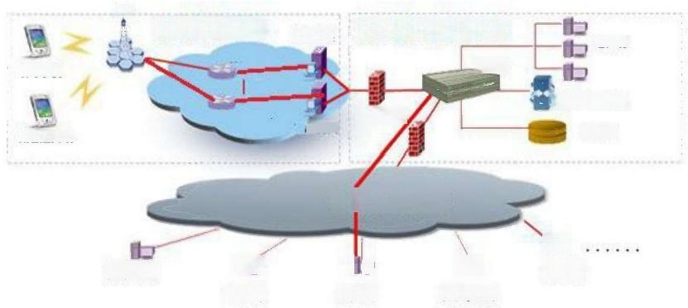
0
数字城市管理平台
领导手机
称动代理聚务器
防火增
城管通终端

互 网或专线
b
的
燃气公司
口
公安局
无线传输网络
6
电业局
供水公司
城建局
交换机
客P端
短信料关
数据库

网络组织示意图

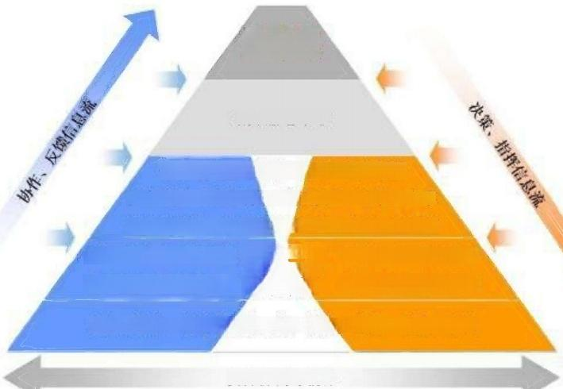
应急委员会
应急办公室

城市应急中心

公安、交通、消防、人防、海岸警卫
卫生防疫、森林防火、防孤抗早、空管、海事
危险源管理、安全生产、减灾、气家、地震等
AOC,HOC
等重点处所
监管中心
人力、媒体、物资装备与工具、通信、数据、环境、行政

资源协调与整合
110、119、122及120
等常设专业指挥中心
安全生产、防乳抗早
等特殊专业领导小组

应急指挥中心组织体系模型

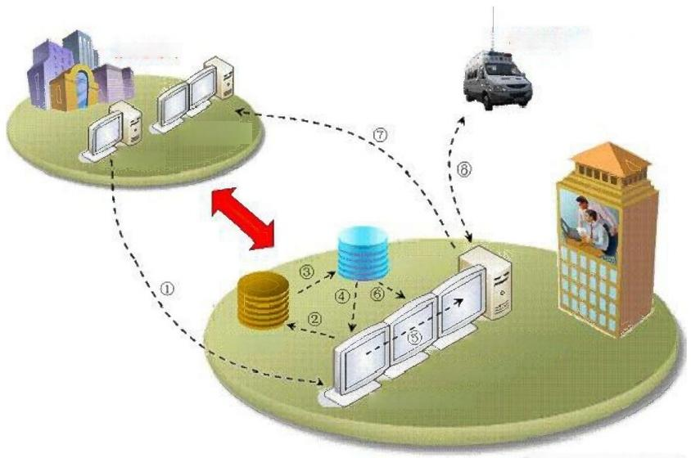移动指挥中心
各应急部门

二级指挥调度
信息上报

应急知识库

电子地图可视化指挥
信息采集库
市级应急指挥调度
信息评估与决策支持

市委市府应急指挥中心
应急上报处理流程示意图

(2)方案特点
1、实用性：在满足XXX 市应急指挥中心系统需求目标的同时，按照实用性 的原则，设计整个系统的操作以方便、简洁、高效、易维护为目标，多操作平台 整体设计、统一操作，既充分体现快速反应的特点，又便于决策层、管理层及时 了解各项统计信息和决策信息，进行业务处理和综合管理，同时降低整个系统建
设成本，保护已有的投资。
2、高可靠性：由于XXX 市应急指挥中心系统涉及面广，使用环境的特殊性， 必须保证系统工作稳定可靠。系统各个软件模块采用分布式设计，每个模块稳定 地独立运行， 一旦发生故障时不影响其它模块运行；系统的操作系统及数据库构 架采用成熟可靠的体系，重要数据要异地备份。系统的硬件采用冗余设计，核心
交换机和主服务器都采用双机热备份。
3、先进性：由于计算机技术和信息技术发展迅速，我们在兼顾应急指挥中 心系统的实用性和高可靠性的同时，系统的设计和建设中必须具有一定的前瞻性，
尽可能的采用先进的技术和开发工具，以保证系统和产品的先进性；但也要避免

采用不成熟性的技术和以保证系统稳定性。
4、安全性与保密性：本系统运行的数据多为敏感、涉密信息，专业数据采
用分布存放相互隔离。重要数据要加密处理，甚至物理隔离。
5、大容量性：本系统面向政府部门和社会大众，应该具有大容量和高度的
容量扩展功能，包括用户终端和XXX 信息终端两方面。
6、开放性与标准性：本系统涉及的部门众多，应是一个开放的、易扩展的、 分布式的系统，可以提供不同层次、不同需求的信息服务。系统的数据应该统一 规范。系统设计所涉及的技术和选用的产品标准应是业界公认的主流产品标准， 尽量符合业界最新的标准，并具有良好的开放性，能够与其他计算机系统进行相
连和数据共享。
7、应用功能模块化：本系统应用领域广泛，应针对不同需求，设计不同功 能模块，便于系统功能组合、扩展和提升，有利于保护投资，使投资率和使用率
协调发展。有了标准化和模块化，才有利于集成系统的产品化。
8、快速反应能力：本系统是针对突发公共安全事件，直接关系到广大市民 的生命财产的安危。快速反应能力对突发公共安全事件的处理至关重要，必须在
系统设计中贯彻始终。
9、支持多种通信网络：具有多种通信方式接入能力，能够支持和使用已有 的公用电信网(包括固定网和XXX 通信网)和专用通信网(包括数字集群通信系 统),具备应急通信能力，尽可能覆盖现有的所有通信体系，并可实现对未来新 的通信方式的连接，从而最大限度地信息共享和互联互通。公网和专网互为备份，
有线和无线互为备份，保证通信网络的可靠性。

(3)主要功能
1、信息汇集与预警预测能力
在XXX 市政府城域网的基础上，建立突发公共事件信息采集平台，自动或 人工接收、处理、存储相关联动部门和全市各地市的与突发公共事件相关的各种 情报资料和技术监测数据，并根据预先制定的条件进行汇总、比对和预测，达到
早预警，早通报的要求。
2、评估决策能力

建立统一高效的突发公共事件应急知识库，汇集全市范围的预案、案例、部 门数据、文件法规、电子地图等各种资料，建立全市专家资源库，以视频会议系 统和电子政务网络为基础，实现静态的知识与动态的智力有机集成，共同参与，
以全面提高事件态势的评估和决策水平。
3、实时协同与联动能力
充分利用全市电子政务网络、视频网络系统和各种通信系统，通过配置统一 的指挥协同系统到所有相关部门，以预案和流程为核心，实时同步事件信息、资
源状态信息和处置过程信息，群策群力，协同应急。
4、通信指挥能力
建立多层次的应急通信保障体系，以现有的有线、无线通讯系统、GSM 网和 CDMA 网为基础，实现通讯与应急事件的统一管理与协调。实现忙而不乱，集成
有序的通讯管理。
5、现场指挥控制能力
整合应急指挥车与城市监控系统，实现对现场的声像实况进行采集与传输， 保障指挥中心对事发现场的监控指挥，有效地延伸城急指挥系统的通信能力、监 控能力、反应能力，直接支持领导获取第一手现场信息，实现高效、快速指挥决
策，同时可作为整个应急指挥系统的备份系统，可独立遂行现场指挥任务。
6、公众沟通能力
建立以XXX 市应急公众沟通系统为核心、与广播电台、电视、报纸结合形成 面向公众的快速应急发布系统。 一方面接收公众安全信息举报、建议、询问，另 一方面及时制作各种安全警告、提示、解释、宣传、教育等资料，供网站、电视、
广播、报纸等媒体快速发布。

(4)系统概述
4.1 总体框架
XXX市应急指挥系统的主体架构主要由几个部分组成：态势监控与评估体系、
城市基础数据库、通信网络、专业指挥中心、XXX 现场系统。

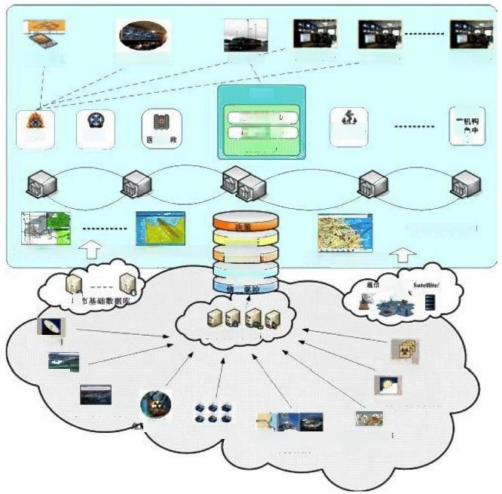
各专业分中心

决策
故睡决策中心
晚术南库中心
医疗急
联动中心

环形动态分布结构
控能分析
海事、地理信息分析
通用动体
问络Teras
城

态势监控与评街
雷达探测
其它多种传感器
声纳探测
气象监测与预报
港口海事监测
验品监测
音 湖 探 测 父道、定点、空中、前马 CS 车封用G
红外视频监控
河流、汛情分析’ 花学危险品、传染病趋势分析[
其它题
应想
心
A地区中心
指理与协作
移动警察
海事段助
地区中心
n 地区中心
移动指用车
销 防
警 务
PABX
B

XXX 市应急指挥中心总体框架设计

由上图我们可以看到，通过公共通信网和专用传输网络，将各种智能探测设 备、各种报警设备、各社会应急联动单位及其专业指挥中心、XXX 市应急指挥 中心和决策中心的语音、数据、视频等信息进行了无缝集成，实现统一通信、统 一指挥、调度，并将上述资源统一整合为应急指挥中心系统的共用资源，从而使 得整个系统的资源得到合理的应用，同时系统也具有较好的灵活性，以方便今后
随着经济发展和城市建设的需要，能够平滑过渡、灵活扩展。

4.1.1态势监控与评估体系

为了及时地对可能发生的灾害、事故进行监测，并根据监测的结果对可能产 生的后果准确评估并发出响应的预警信息，可以借助各种智能监测设备，这其中 包括化学物品传感器、放射性物质探测器、温度感应器、天气监测预报系统、视 频探测器、异常音源探测器、海底声纳探测器，这些探测设备通过有线或无线传
输方式，将监测的这类数据通过有线、无线的方式传输到各专业指挥中心、XXX

市应急指挥中心和决策指挥中心，对已经发生的灾害、事故报警，或结合配套的 专业评估系统或决策分析分析系统，对可能发生的洪灾、地震、海啸、火灾、传 染病、危险品泄露等各类灾害、事故事件的发生的几率和危害程度进行评估，让 相关主管部门和领导及时掌握情况、及时发出预警信息，将可以避免发生的灾害、 事故遏制在萌芽状态，或者将可能发生的灾害的危害程度降低到最低程度，尽量 减少生命、财产的损失，这是一种主动的安全防范体系，也是公共安全最高级别
的防范模式。

依据 XXX 市的实际情况，对于覆盖全市的态势监控与评估体系目前还没有 建立，各个传感器系统之间还缺乏综合判断和信息共享。而建设动态监控与评估 体系涉及到全市范围内的各个部门和多种设备，无法在短时间内完成，所以我们 建议分期建设完成。在应急指挥中心系统建设的初期，主要是集成公安原有的技 防报警设备，语音、短信等报警设备，可以接收到相关的预警信息。在后期建设 中，逐步建立重点单位监控、重大危险源态势监控等系统，完善整体的预警监控
评估体系。

4.1.2基础数据库

各专业指挥中心、XXX 市应急指挥中心和决策中心在处理突发公共安全事件 时，会使用到与处理流程相关的一些基础业务信息，这其中包括基础类的数据库， 例如人口基础数据库、自然资源基础数据库、基础地理信息数据库等公共数据， 同时也包括各种专业数据库，例如公安行业的在逃人员、车辆管理系统，交通行 业的通路管理系统等，这些数据库就构成了整个立体化应急联动体系的基础数据 库，为了保证在发生突发公共安全事件时立体化应急联动体系能够得到充分的基 础信息，首先就要将分散在公安、消防、医疗、国土、交通等部门的数据进行共
享。

也可以在此基础上，通过数据交换平台，将各类基础数据库中的基础数据， 以增量的方式，通过数据网关转换成统一格式进行传输，组成各部门基础数据库， 结合应急决策模型对数据进行深度加工，为领导决策支持、部门之间的综合查询
等应用提供数据共享和分析服务。

4.1.3通信网络

为了保障政府和其他应急力量在紧急事件的处理过程中，快速、及时、准确 地收集到应急信息，通过多种方式进行高效的沟通，为领导提供科学的辅助决策 信息，就必须构建多种途径的通信接入方式和通信手段，应急信息可以通过高度 集成的通信网络进行传输，从而保证传感设备、通信终端等各种设备的通信顺畅。 对于 XXX 市应急指挥中心来说，这些通信手段可以包括有线语音通信网、基于 PSTN 的公共有线通信网及 GSM 或 CDMA 的公共无线通信网、350M模拟集群
通信网、 IP 数据网以及无线 WiMAX 网络等。

4.1.4XXX 市应急指挥中心系统

根据突发公共安全事件预案的相关内容，专业指挥中心是根据突发公共安全 事件的属性和主管部门的性质来划分的，他们不是单一的应急指挥系统，而是在 应急指挥中心系统这个大的范畴下阐述的 XXX 市应急指挥中心，各专业指挥中 心横向上相互关联，在纵向上是应急指挥中心系统多个层次上的一个层面，是在
应急指挥中心系统核心指挥层下面的一个战术指挥中心群体。

XXX 市立体化应急联动体系可以多个专业指挥中心，其中可以包括刑事案件 和反恐指挥部、交通安全指挥部、消防安全指挥部、防汛抗旱指挥部、抗震救灾 指挥部、安全生产指挥部、重大动物疫病防控指挥部、电力事故指挥部、城市公 共设施事件指挥部、突发公共卫生事件指挥部、人防指挥部等专业指挥部门，这 其中涉及了市建委、农委、发改委、旅游局、、公安局、消防局、卫生局、安监 局、交通局、机场、质量技术监督局、城管办、规划局、房管局、国土局、林业 局、气象局、文化局、市政公用局、农业局、信访局、民政局、粮食局、教育局、 供电局等三十多个业务职能部门，纵向下连 XXX 市各个区、县、市，上至省政
府的一体化应急联动体系。

4.1.5XXX 应用和现场应急指挥中心系统
(1)XXX 终端及应用

针对突发公共安全事件的突发性、紧急性等特点， 一线人员需要实时与XXX 市应急指挥中心交换信息，通过XXX警务系统， 一线人员可以对需要的各类业 务应用信息等进行迅速地查询，或者将现场的一些难以用语言表达的信息，如现 场图片等传递到 XXX市应急指挥中心， XXX数传系统为紧急和突发公共安全事 件的处理提供了信息依据，从而减少了处警时间，提高了处警的效率，此类应用
已经在公安等多个部门得到了广泛应用。

(2)应急指挥车

应急指挥车适用于在反恐、消防、抢险、救灾等突发公共安全事件情况下的 应急通信，可对现场的声像实况进行采集与传输，保障 XXX 市应急指挥中心对
事发现场的监控指挥。

4.2具体分析

4.2.1应急事件类型定义及处理要求
应急事件是应急指挥系统的处理对象。为了更好地描述应急事件，我们
建议将各类突发公共安全紧急事件划分成为四级事件类型：

(1)I 级事件：特别重大的事件，涉及多个部门处置的突发事件，需要 XXX 市应急指挥办公室决定是否启动相关应急预案，由市政府及相关部
门的主要领导进行统一组织、协调和指挥的事件。
(2)II 级事件：重大事件及复杂的需要多个部门处置的事件，由 XXX
市公共安全应急办公室负责启动应急预案。
(3)III 级事件：较大事件，可以由单个部门处置的应急事件。
(4) IV级事件：可由单一专业指挥中心指挥处置的日常公共安全事件。
4.2.2应急指挥体系结构

应急办公室：

XXX 市应急办公室是 XXX 市公共安全的最高决策机构，应急办公室是统一 领导全市的突发公共事件的应对工作，负责对突发公共事件的重大决策，编制总 体应急预案，整合全市个各突发公共事件处置有关的领导小组和指挥部，指挥对 重大和特别重大突发公共事件的处置，协调与国家、各部委、部队等相关单位的 关系，分析和总结全市突发公共事件应对工作。统一组织和协调全市突发公共事
件的准备和处置工作，协助委员会处置重大和特别重大突发公共事件。

同时，应急办公室还定期组织修订 XXX 市突发公共事件总体应急预案，审 定各专项预案，指导建立XXX 市突发公共事件信息网络，实现各突发公共事件
专项指挥部、各相关部门信息共享。

市政府应急指挥中心

XXX 市应急办公室下设 XXX 应急指挥中心，作为应急体系的重大突发事件 (1级和Ⅱ级事件)协调和指挥机构，负责对重大和需要处置的突发事件先期处 置和指挥，必要时向上报告事件发展和现场反馈情况给应急办公室，向下对各专 业指挥中心发布命令和指导意见，并协调各专业指挥中心之间的互动联合。同时 为应急办公室的重大事务决策提供专家会商、专家决策支持平台，为众多职能部 门提供数据交换共享平台，向公众提供权威的突发事件信息。应急指挥中心在完
成重大突发事件的指挥处置的同时，还作为应急办公室的命令具体执行调度的单
位，将应急办公室的命令转变为各种调度指令，下发至各专业指挥中心或直接调 度。应急指挥中心在整个安全体系中起到承上启下的作用，同时是信息的汇聚中
心和分析平台。

各单位分别建有自己独立的专业指挥中心，可根据具体情况接入政府指挥中 心。各单位指挥中心原则上负责接收本领域内的报警和事件处置工作，对于普通
的Ⅲ类和IV 类事件，可由各专业机构自行处置，无需上报城市应急指挥中心。

其业务模式和结构如下图所示：

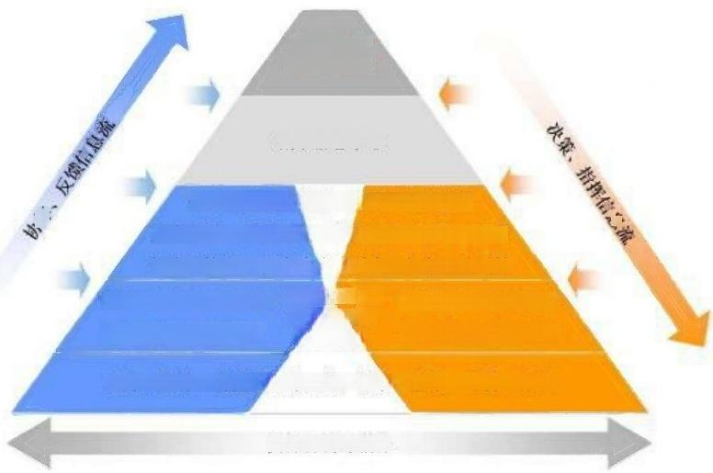
应急委员会
应急办公室

城市应急中心

公安、交通、消防、人防、海学警卫
卫生防疫、森林防火、防承抗旱、空管、海事
危险源管理、安全生产、减灾、气家、地震等

110,119、122及120  等常设专业指挥中心 | AOC、HOC 等重点处所  监管中心 | 安全生产、防筑班导  等特殊专业领导小组
人力、媒体、物资装备与工具、通信、数据、环境、行政

资源协调与整合

XXX 市 应 急 指 挥 中 心 组 织 体 系 模 型 建 议

我 们 建 议 XXX 市 应 急 指 挥 中 心 业 务 体 系 模 型 分 为 两 个 层 次 ： 一 是 以 应 急 办 公室为主体城市应急指挥中心 ； 还有一层是基本处置力量的各联动单位的专业指
挥 中 心 。 拓 扑 图 如 下 图 所 示 ：

以上内容仅为本文档的试下载部分，为可阅读页数的一半内容。如要下载或阅读全文，请访问：https://d.book118.com/835120130244011110

